6 ноября 2014 г. в Детском саду № 8 «Сказка»
прошло Совещание по вопросам преемственности детского сада и школы
в условиях Федеральных государственных образовательных стандартов
дошкольного образования и начального общего образования
Участники:
- члены Координационного совета по ФГОС Волховского муниципального района;
- муниципальная «рабочая группа» по введению ФГОС ДО;
- руководитель МО учителей начальных классов
- председатель ПМПК района;
- руководители ДОУ (заведующие и заместители заведующих по УВР);
- завучи по УВР по начальному уровню ОУ г.Волхов;
- руководитель МО психологов ДОУ района

Программа совещания:

- Открытие совещания – Васенькина С.Ю., заместитель заведующего по УВР ДОУ № 8
- Возрастные особенности детей старшего дошкольного возраста – Почтарева Н.В., педагог-психолог ДОУ № 8
- ФГОС ДО (краткий обзор: структура документа; основные идеи и принципы) – Новикова С.В., заместитель заведующего по УВР ДОУ № 18
- ФГОС НОО (краткий обзор: структура документа; основные идеи и принципы) – Горбунович Е.А., начальник информационно-методического отдела
- Результаты освоения ООП ДО (что такое «готовность к школе» и «подготовка к школе»; параллель между целевыми ориентирами и универсальными учебными действиями; использование технологии «портфолио» в ДОУ) – Маркешина Ю.А., заместитель заведующего по УВР ДОУ № 5
- Порядок передачи информации о детях с ОВЗ (нормативные правила, документы, содержание и пр.) – Архипова Т.Н., председатель ПМПК
- Решение совещания (обсуждение выступлений, предложений; подведение итогов)

Проект решений совещания:
- Активизировать деятельность по вопросам преемственности в условиях введения ФГОС ДО и НОО
- Использовать различные формы сетевого взаимодействия между дошкольными образовательными учреждениями и общеобразовательными школами через договорную основу (совместные педагогические советы по вопросам преемственности; взаимодействие МО ДОУ и МО учителей начальных классов, включая совместные тематические заседания; взаимопосещения; семинары-практикумы по изучению опыта использования вариативных форм, методов и приёмов работы в практике учителей и воспитателей; разработку и создание единой системы диагностических методик)
- В соответствии с требованиями ФГОС ДО, изменить название «Карта готовности к школе» на «Карту достижений ребенка 7 г.ж.». Поручить «рабочей группе» и МО педагогов-психологов ДО пересмотреть содержание разделов «Карты» (в частности оставить разделы, касающиеся педагогической готовности с учетом целевых ориентиров, сделать акцент на соблюдении принципа индивидуализации)
- Выработать правила передачи информации на следующий уровень образования (из Детского сада в Школу) о детях с ОВЗ с учетом законодательных норм, при условии обеспечения непрерывности психофизического развития дошкольника и младшего школьника

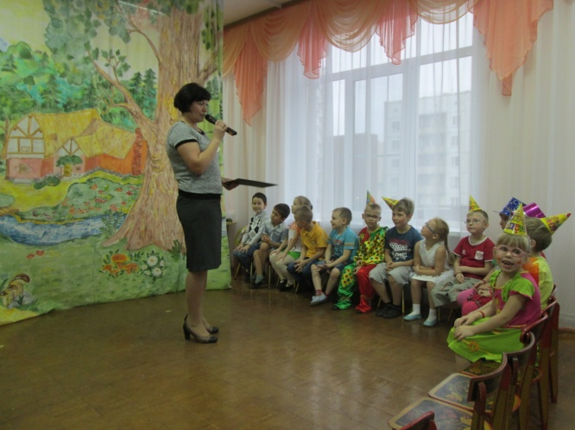  «Интервью» с выпускниками | 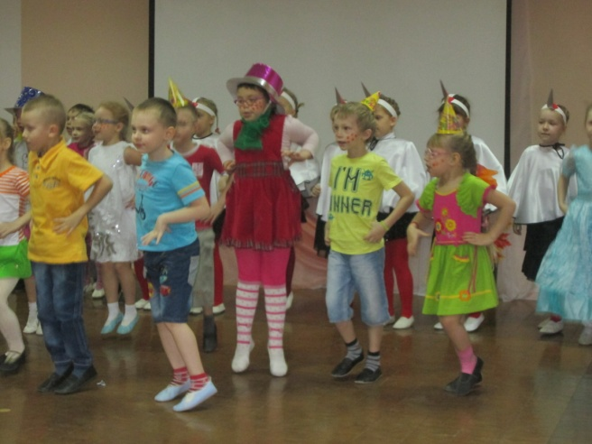  «Дошкольный флэшмоб»
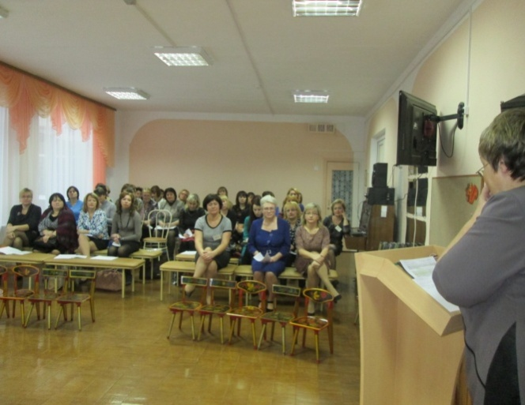  Выступление начальника информационно-методического отдела | 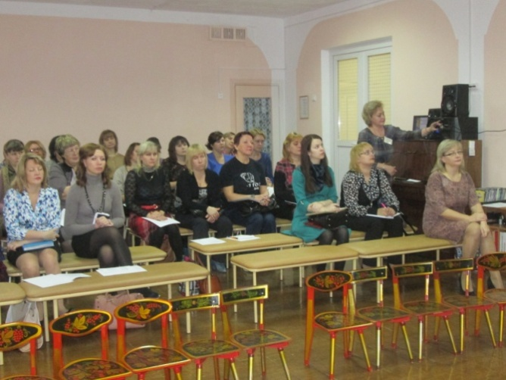  Участники Совещания

